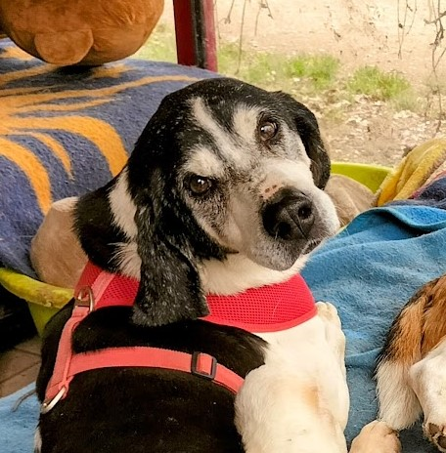 | Association H.A.T.H.I  Hébergement Animaux Temporaire Hospice et Insertion  10 CARHEIL- 44170 LA GRIGONNAIS  Tel. 06 82 21 40 59  asso44hathi@laposte.net  https://www.association-hathi.fr  https://www.facebook.com/Association-HATHI-
 | Association loi 1901 enregistrée sous le numéro W442014604- à la préfecture de Loire-Atlantique 44- N° Siret 82002823100018-Insee pays de loire-

CONTRAT DE PARRAINAGE

Nom et prénom:
Adresse:
Mail :
Tel. :
Pour le chien : ADAR
la marraine ou le parrain s’engage à verser la somme de 25 € chaque mois ou ……€ à la date du 1er de chaque mois pour le chien parrainé, en échange de quoi elle ou il recevra des nouvelles régulières avec photographies sur la page facebook de l’association ou par mail si elle ou il le souhaite . Les visites des marraines à leurs filleuls se font sur rendez-vous.
Le chien restera à l’association HATHI, qui lui apportera soins et nourriture.
Si la marraine ou le parrain souhaite mettre fin à ce parrainage, elle ou il peut le faire sur simple lettre ou mail adressée à l’association HATHI 10 CARHEIL 44170 LA GRIGONNAIS ou asso44hathi@laposte.net
Fait à:

Le:

